Декларационная кампания за 1 квартал 2023 года
05.04.2023
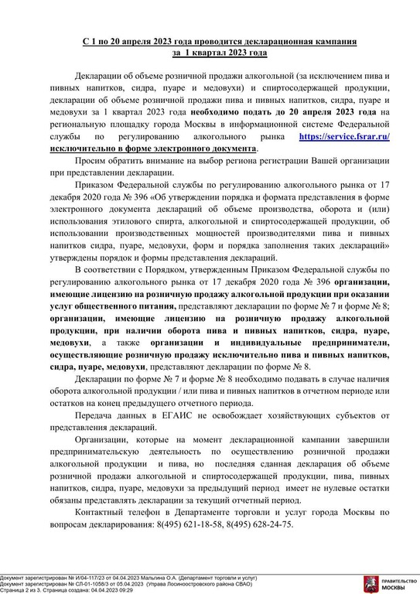

Адрес страницы: http://nagatinsky-zaton.mos.ru/consumer-market/normative-documents/detail/11510199.html
Управа района Нагатинский затон города Москвы

